

2019 级

《物联网数据存储与管理》课程
实 验 报 告

姓 名 黄宇杰
学 号 U201914861
班 号 CS1902班
日 期 2023.5.29

目 录
一、实验目的 1
二、 实验背景 1
三、实验环境 1
四、实验内容 1
4.1 对象存储技术实践 2
4.2 对象存储性能分析 2
五、实验过程 2
六、实验总结 6
参考文献 6

一、实验目的
1. 熟悉对象存储技术，代表性系统及其特性；
2. 实践对象存储系统，部署实验环境，进行初步测试；
3. 基于对象存储系统，分析性能问题，架设应用实践。

实验背景
MinIO是一个开源的高性能对象存储服务器，适用于大规模无结构数据的存储。它的设计充分考虑了云环境的适应性，并提供了简单的API和一些附加的功能，如数据保护、数据版本化、事件通知等。

MinIO采用了分布式架构，支持跨多个硬件设备和位置分布存储，从而提供了高可用性和数据冗余。这使得在硬件故障或者网络中断的情况下，数据仍然可以被访问。

MinIO的特性主要包括：
1. 高性能：MinIO针对大规模数据的读写操作进行了优化，可以提供高吞吐量和低延迟的数据访问。
2. 兼容S3：MinIO兼容亚马逊的S3 API，可以无缝对接大多数使用S3的应用。
3. 安全性：MinIO提供了细粒度的访问控制和数据加密功能，保证了数据的安全。
4. 易用性：MinIO提供了一个易于使用的界面，并可以方便地通过Docker和Kubernetes进行部署。

MinIO的应用场景非常广泛，可以用于：
1. 备份和归档：存储大量的备份数据，如数据库备份，系统备份等。
2. 大数据分析：提供了高性能的数据存储，适用于大数据处理和分析，如Hadoop和Spark等。
3. AI和机器学习：用于存储大规模的训练数据，以及机器学习模型。
4. 内容分发：提供了高性能的数据传输，可以用于视频流、音频流、图片和其他大型文件的分发。
5. Web应用：提供了一个可扩展的后端存储，可以用于存储用户生成的内容，如图片、视频等。
6. DevOps：可以为持续集成/持续部署（CI/CD）提供可靠的对象存储。

三、实验环境
硬件环境 | CPU | 12th Gen Intel(R) Core(TM) i7-12700H 2.30 GHz
硬件环境 | 内存 | 16.0 GB
软件环境 | 操作系统 | Windows Subsystem Linux  Ubuntu 20.04 LTS
软件环境 | 测试工具 | MinIO  mc  s3bench

四、实验内容
1.熟练运用Git和GitHub
2.运用MinIO和mc创建服务端和客户端，访问和管理数据。
3.使用s3bench进行性能测试。

4.1 对象存储技术实践
使用MinIO搭建服务端，访问浏览器查看效果。用mc配置客户端进行简单操作并查看效果。

4.2 对象存储性能分析
修改脚本参数，分析脚本参数对存储性能的影响。

五、实验过程
启动Windows Terminal，打开WSL。
下载并安装MinIO server和MinIO client。
运行MinIO server，显示如下画面：
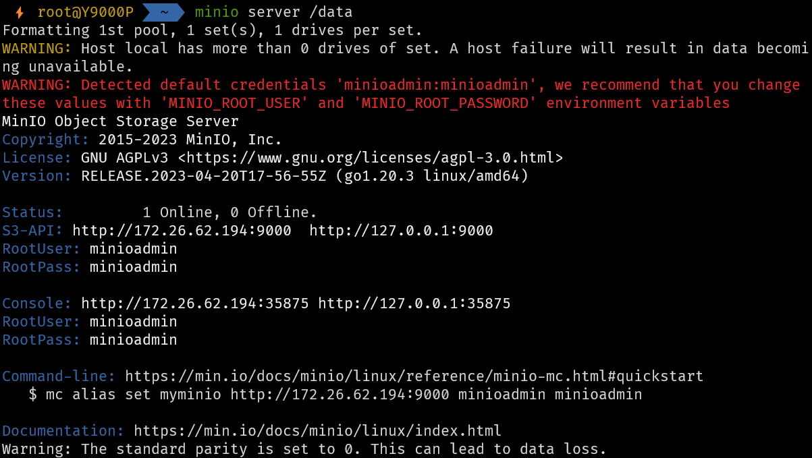

在浏览器输入http://127.0.0.1:9000 进入登录界面并使用初始用户名和密码进行登录。
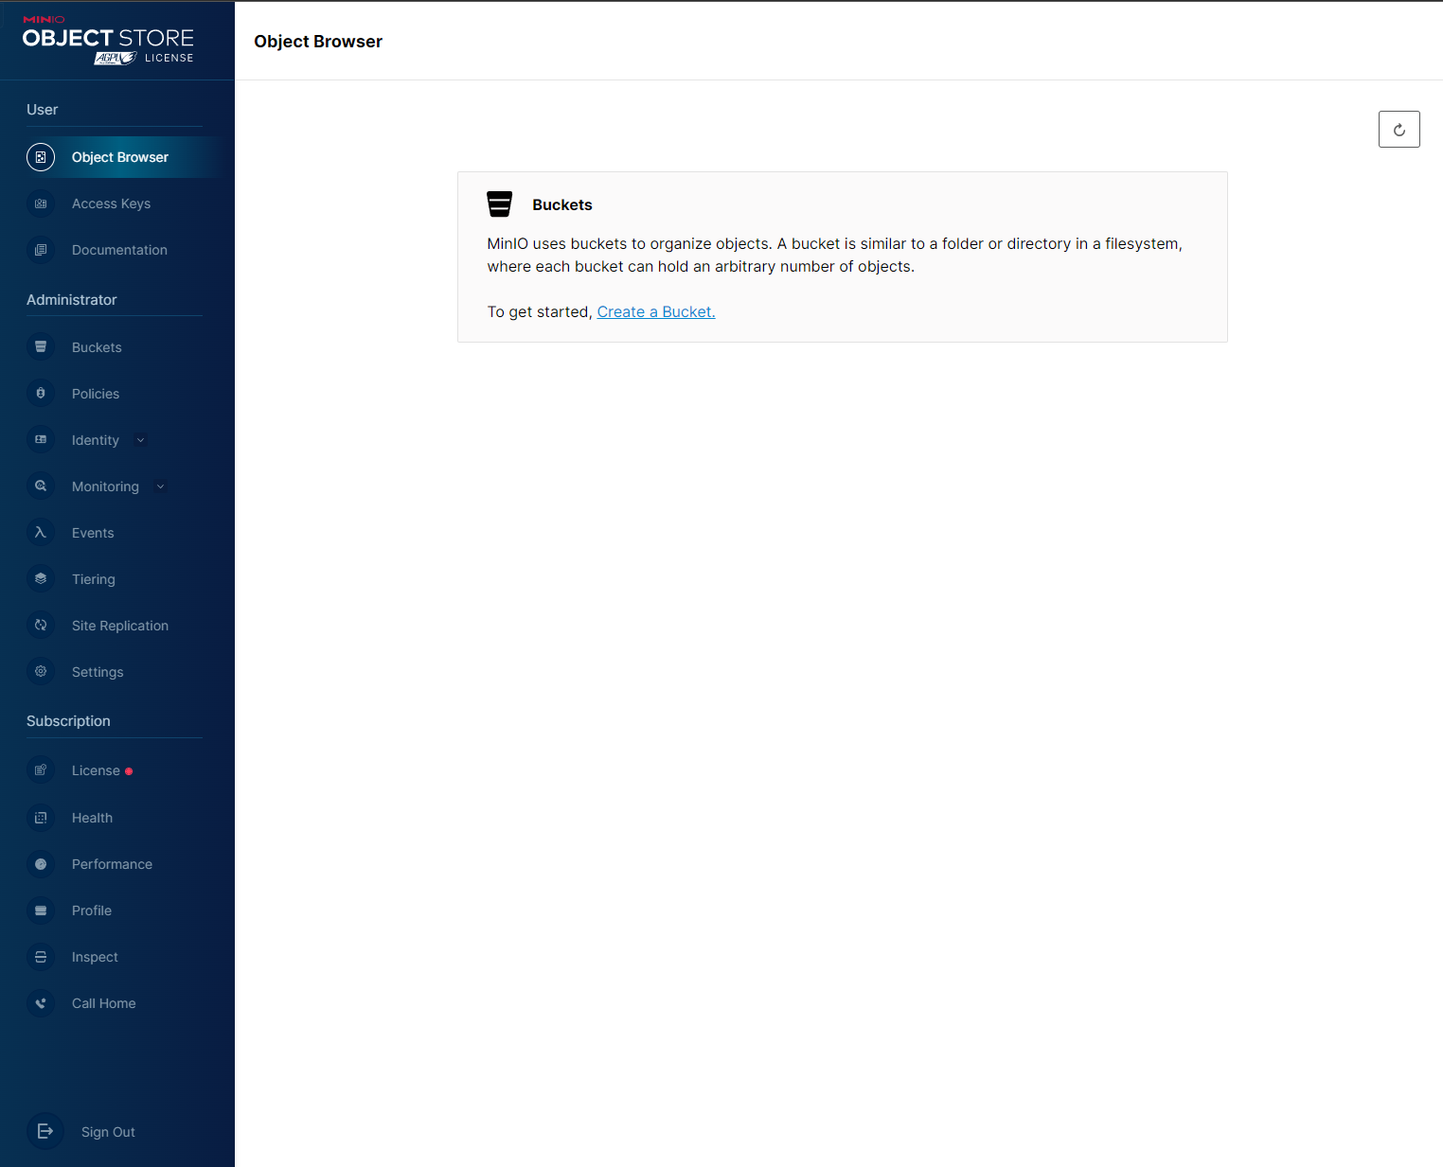
界面如上图所示。
创建bucket：
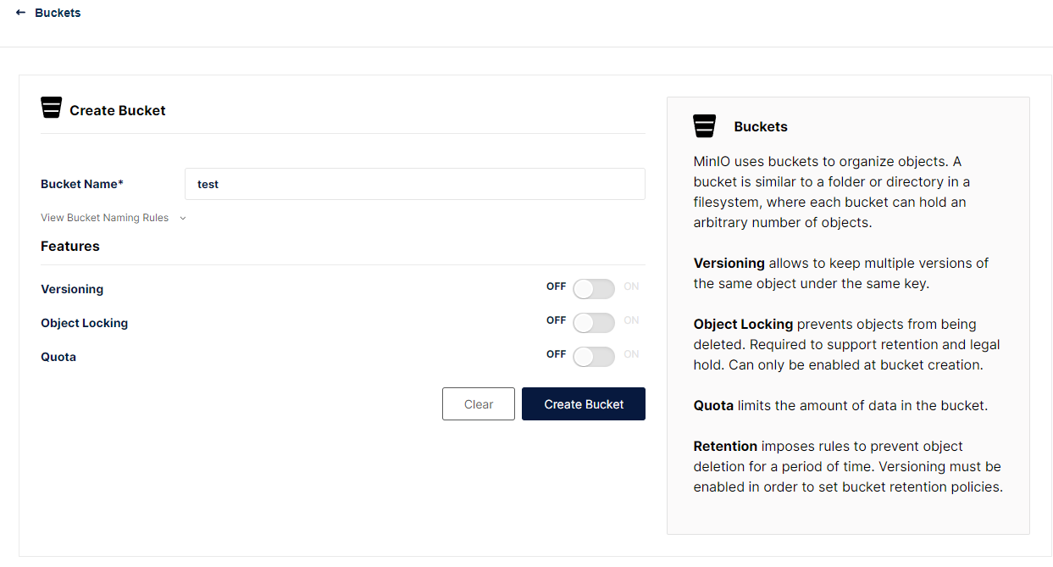
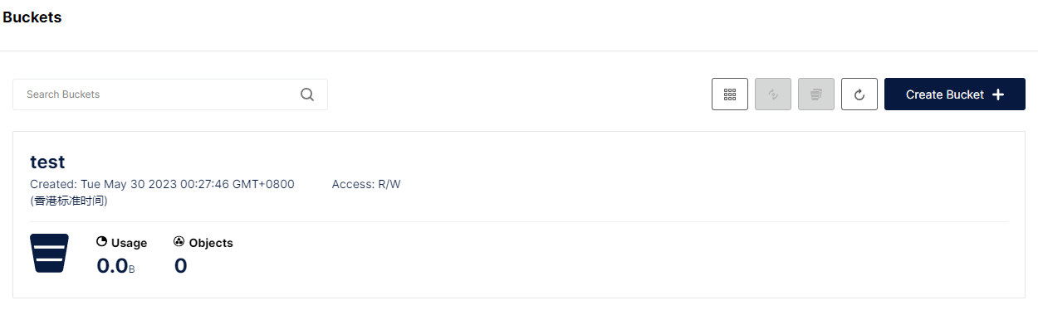
另起一个WSL终端，为存储服务创建好别名。
展示所有的bucket：
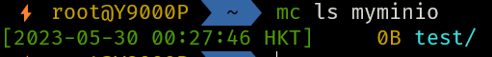
使用命令mb，创建新的bucket：
再使用lb对第一个创建的bucket进行删除：
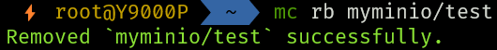
网页控制台可见结果如下：
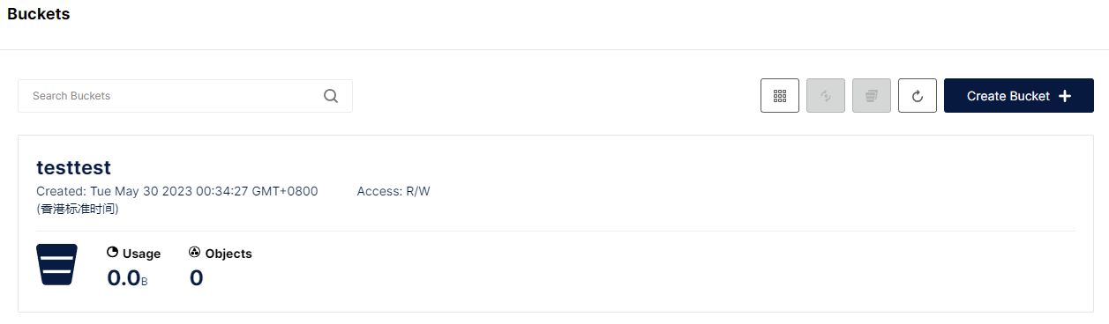
接下来使用s3bench进行存储性能测试。
首先下载s3bench，并编写相应的脚本：
为脚本创建所需的loadgen bucket之后，运行该脚本可以看到结果如下图所示：
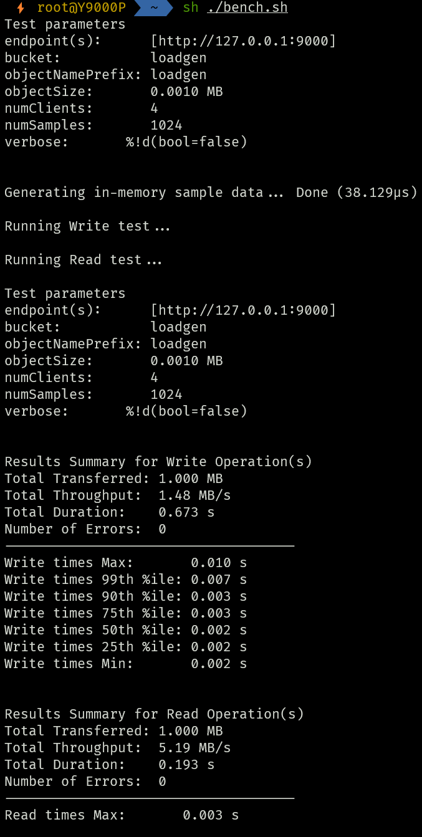
接下来所需要做的仅仅只需要改变参数测得对应数据的变化即可。为方便测量，采用throughput 和 duration作为性能观测指标。
- 改变Clients（并发数）（numsamples=1024,objectsize=1024）测量性能：
Clients | Total Throughput Write (MB/s) | Total Duration Write (s) | Total Throughput Read (MB/s) | Total Duration Read (s)
4 | 1.48 | 0.673 | 5.19 | 0.193
8 | 2.37 | 0.423 | 8.13 | 0.123
16 | 3.37 | 0.297 | 10.28 | 0.097
32 | 3.80 | 0.263 | 12.28 | 0.081
64 | 3.06 | 0.327 | 15.64 | 0.064
可以看出随着clients的增长，吞吐量不断上升，总用时不断下降。但是，当并发量达到64时，写性能却反而下降了，推测是因为进程间切换导致的开销问题。
- 修改numSamples(numclients=8,objectsize=1024)进行性能测试：
NumSamples | Total Throughput Write (MB/s) | Total Duration Write (s) | Total Throughput Read (MB/s) | Total Duration Read (s)
512 | 2.35 | 0.212 | 7.94 | 0.063
1024 | 2.37 | 0.423 | 8.13 | 0.123
2048 | 2.61 | 0.765 | 8.37 | 0.239
4096 | 2.45 | 1.631 | 8.40 | 0.476
可以看出随着samples的增长，吞吐率基本不变，总耗时约等于线性上升。
- 修改objectSize（numclients=8,numsamples=1024)进行性能测试：
ObjectSize | Total Throughput Write (MB/s) | Total Duration Write (s) | Total Throughput Read (MB/s) | Total Duration Read (s)
512 | 1.24 | 0.405 | 3.93 | 0.127
1024 | 2.37 | 0.423 | 8.13 | 0.123
2048 | 4.78 | 0.418 | 17.44 | 0.115
4096 | 9.42 | 0.425 | 32.43 | 0.123
可以看出随着文件大小的提升，总耗时基本不变，吞吐量约等于线性上升。

六、实验总结
本次实验在WSL上进行，选择的是相对而言更为简单的MinIO和s3bench，实验较为顺利。不过在WSL的使用上以及相关工具的下载上遇到了一些问题，除此之外还在Windows宿主机与WSL传文件时遇到了困难，好在最后都顺利解决了。

参考文献
[1] ZHENG Q, CHEN H, WANG Y等. COSBench: A Benchmark Tool for Cloud Object Storage Services[C]//2012 IEEE Fifth International Conference on Cloud Computing. 2012: 998–999.
[2] ARNOLD J. OpenStack Swift[M]. O’Reilly Media, 2014.
[3] WEIL S A, BRANDT S A, MILLER E L等. Ceph: A Scalable, High-performance Distributed File System[C]//Proceedings of the 7th Symposium on Operating Systems Design and Implementation. Berkeley, CA, USA: USENIX Association, 2006: 307–320.
[4] Dean J, Barroso L A. Association for Computing Machinery, 2013. The Tail at Scale[J]. Commun. ACM, 2013, 56(2): 74–80.
[5] Delimitrou C, Kozyrakis C. Association for Computing Machinery, 2018. Amdahl’s Law for Tail Latency[J]. Commun. ACM, 2018, 61(8): 65–72.

